- 了解 SQL Server 的运行环境后安装成功
- 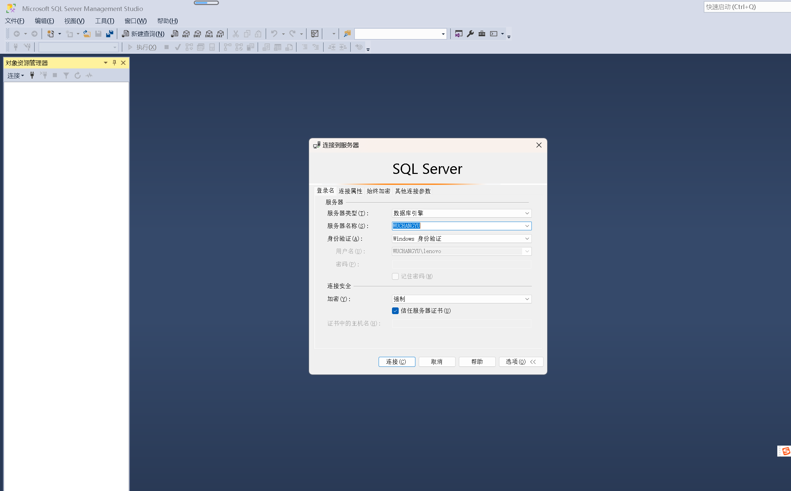
- 成功创建数据库和表
- 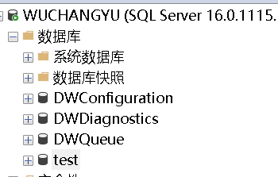
- 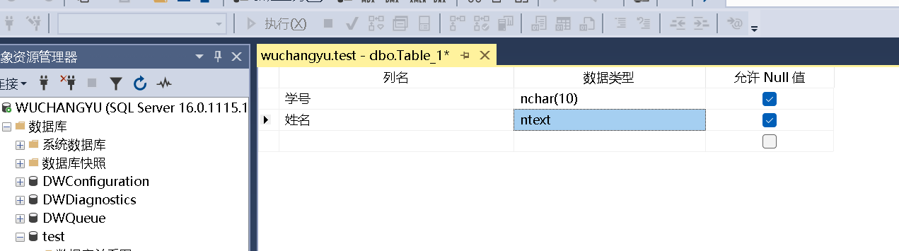
- 向每个表中输入 10 条以上的记录
- 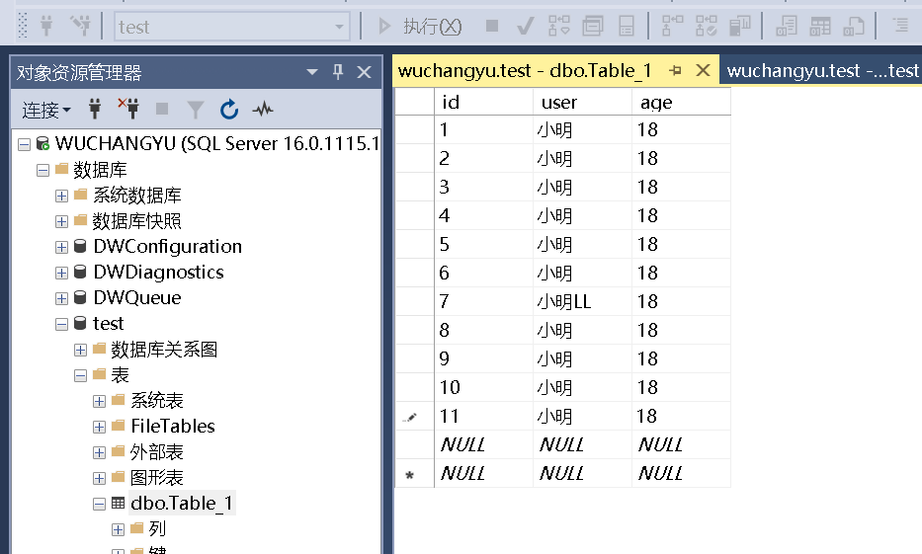
- 通过SQL语句成功进行了一次简单的查询
- 